УДК 629.4.023.142

Антипин Дмитрий Яковлевич
(ФГБОУ ВО БГТУ, директор УНИТ, доцент, к.т.н., e-mail: adya24@rambler.ru)
Лукашов Николай Александрович
(ФГБОУ ВО БГТУ, аспирант каф. «ПСЖД», e-mail: lukashov32@gmail.com)
Лукашова Елена Витальевна
(ФГБОУ ВО БГТУ, ассистент каф. «МиДПМ», e-mail: leno4kachepikova@gmail.com)

МОДЕЛИРОВАНИЕ ПРОЦЕССОВ КОЛЕБАНИЯ КУЗОВА ПАССАЖИРСКОГО ВАГОНА

MODELING OF VIBRATION PROCESSES OF PASSENGER CAR BODY

Аннотация. Качество перевозок на железнодорожном транспорте во многом зависит от комфортного и безопасного передвижения пассажиров. Методом компьютерного моделирования были найдены частоты и формы колебаний кузова, оказывающие на человеческий организм отрицательное воздействие.
Abstract. The quality of rail transport largely depends on the comfortable and safe movement of passengers. By the method of computer modeling, the frequencies and modes of vibration of the body, which have a negative effect on the human body, were found.
Ключевые слова: кузов пассажирского вагона, конечно-элементная модель, жесткость кузова, низкочастотные колебания, первый режим изгибных колебаний.
Keywords: passenger car body, finite element model, body stiffness, low-frequency vibrations, first bending vibration mode.

При проектировании пассажирских вагонов, одной из основных задач является снижение вибрационной нагруженности кузова, которая оказывает неблагоприятные воздействия на пассажиров и обслуживающий персонал поезда. При движении по железнодорожному пути, кузов вагона испытывает колебания, которые зависят от неровностей пути и конструктивных особенностей кузова. В месте соприкосновения колеса с рельсом появляются возмущения, которые обладают нелинейными функциями, являющиеся источником вибрационной нагруженности кузова пассажирского вагона.
Для определения низкочастотных колебаний инженерами используются три основных метода: экспериментальный, аналитический и метод компьютерного моделирования. Два первых являются более затратными и требуют больше времени на исследование, поэтому на данный момент все большее распространение получил метод компьютерного моделирования.
Единым показателем, который позволяет оценить влияние конструктивных особенностей кузова на его динамические показатели, является частота первого режима изгибных колебаний кузова. Значение частоты во многом зависит от изгибной жесткости несущей конструкции кузова вагона [1].
Первый режим вертикального изгиба, также является основным при нарушении комфорта пассажиров. Диапазон частот, соответствующих данному режиму, является чувствительным для человеческого организма [2].
Смещение кузова w_{c} (x, t) является результатом наложения двух режимов колебаний - отскока z_{c} и первого режима собственных колебаний кузова - вертикального изгиба (симметричного изгиба). Смещение определяется по формуле:

$w_{c}\left(x,t\right)=z_{c}\left(t\right)+\left(x+\frac{L_{c}}{2}\right)θc \left(t\right)+Xc\left(x\right)Tc\left(t\right);$ (1)

где $Tc(t)$- координата вертикального изгиба кузова, $Xc\left(x\right)$- представляет собой естественную функцию вибрационной моды, определяемую уравнением:

$Xc\left(x\right)=\sin{β_{c}x+\sinh{β_{c}x}-\frac{\sin{β_{c}L_{c}-\sinh{β_{c}L_{c}}}}{\cos{β_{c}L_{c}}{-\cosh{β_{c}L_{c}}}}}(\cos{β_{c}x+\cosh{β_{c}x)}},$ (2)

где
$β_{c}=\sqrt[4]{ω_{c}^{2}p_{c}/EI}$,
и
$$\cos{β_{c}L_{c}\cosh{β_{c}L_{c}}-1=0}$$

где $ω_{с}$- собственная частота колебаний кузова. Каждая колесная база 2ab представлена твердым телом массой m_{b} и инерционным моментом J_{b}, который способен выполнять два движения в вертикальной плоскости, такие как отскок (zbi) и уклон (θ bi), для i = 1,2.
В качестве объекта исследования был принят пассажирский вагон модели 61-4516 производства ОАО «Тверской вагоностроительный завод».
С помощью описанной методики была определена величина собственных изгибных колебаний кузова пассажирского вагона, которая составляет 10,94 Гц.
На основе полученных данных, была смоделирована пластинчатая конечно-элементная модель кузова пассажирского вагона, для определения собственных частот колебаний кузова в программном комплексе Simcenter Femap. Масса кузова вместе с оборудованием и внутренним интерьером равномерно распределена по всем узлам конечно-элементной модели (рис.1). Созданная конечно-элементная модель демонстрирует собой оболочечную структуру, имеющую подкрепления, встраиваемые по срединной поверхности, на которой обшивка и каркас кузова выполнена трех узловыми и четырех узловыми пластинчатыми составляющими. Расчетная пластинчатая модель имеет 242 тыс. элементов, а число степеней свободы составляет более 900 тыс.

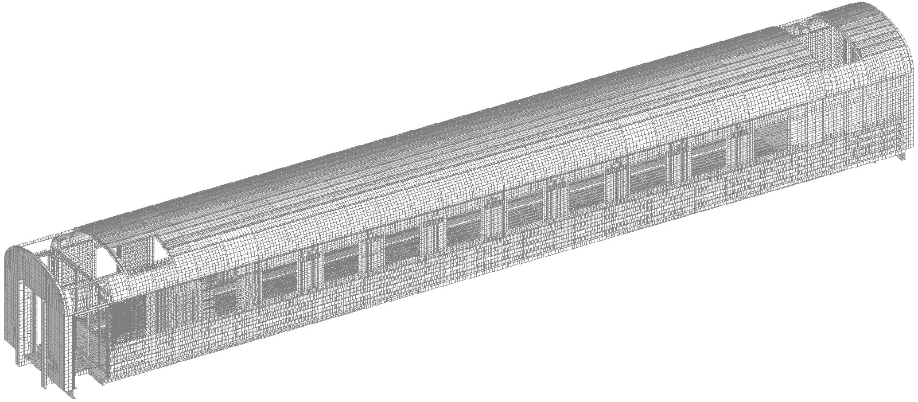
Рис.1. Конечноэлементная модель кузова пассажирского вагона.

В конечном итоге было установлено, что предельные значения среднеквадратичного ускорения вагона были получены в центре кузова на напольном покрытии, при скоростях движения 80 - 120 км/ч.
Полученные всплески значений среднеквадратичных ускорений соответствуют диапазону частот от 7 до 18 Гц.
Исходя из этого было установлено, что для увеличения качества перевозок людей на железнодорожном транспорте, одной из первостепенных задач ставится увеличение частоты собственных изгибных колебаний, за счёт повышения жесткости кузова.

Список литературы

- Dumitriu, M. Ride comfort enhancement in railway vehicle by the reduction of the car body structural flexural vibration / M. Dumitriu // Department of Railway Vehicles, University Politehnica of Bucharest, 313 Splaiul Independenţei, 060042, Bucharest, Romania.
- Takahiro T. and Tadao T. 2010 Reduction of bending vibration in railway vehicle carbodies using carbody–bogie dynamic interaction Veh. Syst. Dyn. 48 467–486.
- CEN. Railway applications – Ride comfort for passengers – Measurement and evaluation. EN 12299:2009, European Committee for Standardization, Brussels.

